Darovanje pobožnosti petih prvih sobot Fatimski Mariji od januarja do maja 2016

Leta 2017 bomo praznovali 100 obletnico Marijinih dogodkov v Fatimi na Portugalskem, ko sta v letih 1916 in 1917 angel miru in Devica Marija trem pastirčkom in vsemu svetu prinašala božja sporočila. Za bolj doživeto in poglobljeno pripravo bo v ta namen po slovenskih župnijah od 13. maja do 13. oktobra 2016 romal milostni kip fatimske Matere božje, ko se ji bomo posvetili, zahvalili za prejete milosti in jo prosili za nove.
Na prihod kipa fatimske Marije romarice se bomo po priporočilu naših škofov dobro pripravili s pobožnostjo petih prvih sobot na fatimski način, kakor sta jo v posebnem razodetju sestri Luciji naročila Jezus in Marija, potrdil pa fatimski škof, pri nas pa prvič škof Gregorij Rožman (1942). Tako bomo pripravljeni na posvetitev in izročitev posameznikov in družin Jezusovemu in Marijinemu Srcu na koncu obhajanja petih prvih sobot.
Hkrati bo obhajanje petih prvih sobot s svojimi zakramentalnimi, spravnimi in molitvenimi prvinami znaten doprinos k obhajanju leta usmiljenja. K prvosobotni pobožnosti na fatimski način namreč spadajo: zakrament sprave, sveto obhajilo, molitev rožnega venca in petnajst minut premišljevanja ene ali več skrivnosti rožnega venca. Marija je Luciji dala naročilo glede širjenja pobožnosti petih prvih sobot in obljubila tistim, ki jo bodo obhajali, milost zveličanja. Glavne Marijine besede se glasijo:
»Hčerka moja, glej moje Srce, obdano s trni, katerega nehvaležni ljudje nenehno prebadajo s svojimi kletvami in nehvaležnostmi. Vsaj ti si prizadevaj, da me tolažiš, in jim povej, da bom vsem tistim, ki se bodo pet mesecev, vsakokrat na prvo soboto, spovedali, prejeli sveto obhajilo, zmolili rožni venec in mi petnajst minut v premišljevanju petnajstih skrivnosti rožnega venca delali družbo v spravo za grehe, v njihovi smrtni uri stala ob strani z vsemi potrebnimi milostmi za zveličanje njihovih duš.«
Pozneje je Jezus sam spodbujal sestro Lucijo, naj si prizadeva za razširitev pobožnosti petih prvih sobot. Kljub mnogim težavam in preprekam je storila vse, kar je bilo mogoče in vse do konca svojega skoraj stoletnega življenja pospeševala češčenje Marijinega brezmadežnega Srca.
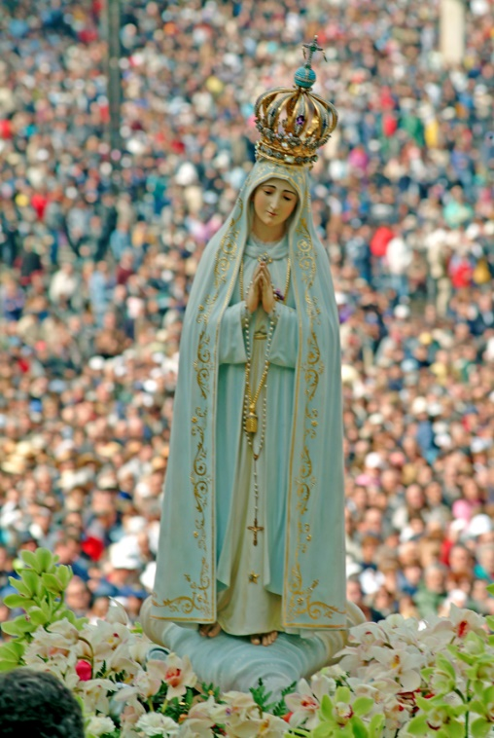
V A B I M O VAS
na predavanje s projekcijo z naslovom
Z MARIJINIMI SPOROČILI V FATIMI ZAZNAMOVANO STOLETJE
nedelja. 22. maja 2016
ob 20h
kapeli v prizidku župnišča v Rovtah
Predavala bosta Mojca in Severin Maffi
iz odbora Združenja posvečenih
Jezusovemu in Marijinemu Srcu.

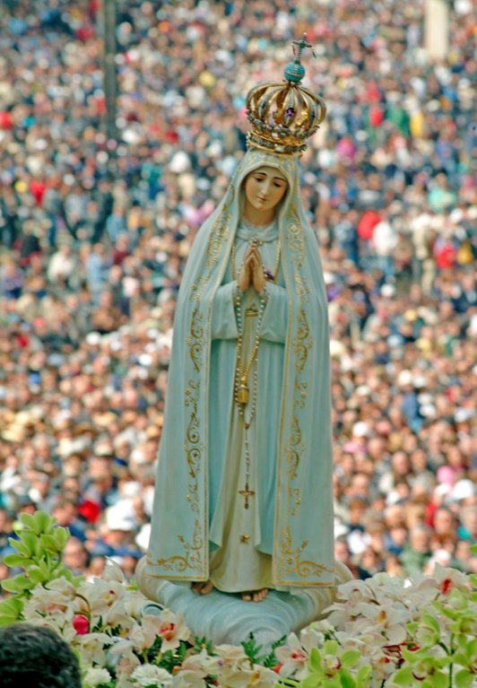
V A B I M O VAS
na predavanje s projekcijo z naslovom
Z MARIJINIMI SPOROČILI V FATIMI ZAZNAMOVANO STOLETJE
ki bo v nedeljo 22. maja 2016
ob 20h
kapeli v prizidku župnišča v Rovtah
Predavala bosta Mojca in Severin Maffi
iz odbora Združenja posvečenih
Jezusovemu in Marijinemu Srcu.

Leta 2017 bo 100 obletnica Marijinih prikazovanj v Fatimi na Portugalskem, ko sta angel miru in Devica Marija trem pastirčkom in vsemu svetu prinašala božja sporočila. Za poglobljeno pripravo na obletnico bo po slovenskih župnijah od 13. maja do 13. oktobra 2016 romal milostni kip fatimske Matere božje, ko se ji bomo posvetili, zahvalili za prejete milosti in jo prosili za nove.
Na prihod kipa fatimske Marije romarice se bomo po priporočilu naših škofov pripravili s pobožnostjo petih prvih sobot na fatimski način, ki sta ga v posebnem razodetju sestri Luciji naročila Jezus in Marija. Na koncu obhajanja petih prvih sobot bomo pripravljeni na posvetitev in izročitev Jezusovemu in Marijinemu Srcu.
Obhajanje petih prvih sobot s svojimi zakramentalnimi, spravnimi in molitvenimi prvinami znaten doprinos k obhajanju leta usmiljenja. K prvosobotni pobožnosti na fatimski način namreč spadajo: zakrament sprave, sveto obhajilo, molitev rožnega venca in petnajst minut premišljevanja ene ali več skrivnosti rožnega venca. Marija je Luciji dala naročilo glede širjenja pobožnosti petih prvih sobot in obljubila tistim, ki jo bodo obhajali, milost zveličanja. Glavne Marijine besede se glasijo:
»Hčerka moja, glej moje Srce, obdano s trni, katerega nehvaležni ljudje nenehno prebadajo s svojimi kletvami in nehvaležnostmi. Vsaj ti si prizadevaj, da me tolažiš, in jim povej, da bom vsem tistim, ki se bodo pet mesecev, vsakokrat na prvo soboto, spovedali, prejeli sveto obhajilo, zmolili rožni venec in mi petnajst minut v premišljevanju petnajstih skrivnosti rožnega venca delali družbo v spravo za grehe, v njihovi smrtni uri stala ob strani z vsemi potrebnimi milostmi za zveličanje njihovih duš.«
Pozneje je Jezus sam spodbujal sestro Lucijo, naj si prizadeva za razširitev te pobožnosti. Kljub mnogim preprekam je zato do konca svojega skoraj stoletnega življenja goreče pospeševala češčenje Marijinega brezmadežnega Srca.

